CURRÍCULO DO INTEGRANTE

Geraldine da Silveira Mader

A partir de uma formação iniciada na área de ensino, focado em arteterapia, adentrei pela vida profissional a partir da perspectiva da produção de áudio e vídeo, trabalhando por 3 anos na extinta  Tv Manchete de Curitiba - Paraná, onde tive a oportunidade de participar  da concepção, criação, produção e edição de programa local apresentado por João Luiz Fiani, além de realizar os processos de edição de vídeo para os programas “Charme” e “Conversa no Bar” - programa de entrevistas local com apresentação de Alice Ruiz  durante o mesmo período.

O movimento seguinte me aproximou mais do lado publicitário e da produção executiva de campanhas ao trabalhar diretamente com a produção de diversas campanhas, pelas produtoras Sir Cinema e Vídeo, Seven Films e Deiró Cine e Tv em Curitiba, Paraná, e Studio Eletrônico e M7 em Campinas, São Paulo.

Quando da mudança para Campinas, ainda dentro do mercado publicitário, já como rádio e tv de uma agência de médio porte, tive a oportunidade de produzir alguns programas culturais que me atraíram sobremaneira, entre eles o documentário fotográfico de ações do Citibank no sul da Bahia, institucional da Elektro, campanhas de revista para Visteon e campanha de ação contra a violência "Viva Campinas" em parceria com as agências M51 e Portal.

Chegando então a São Paulo, pela perspectiva múltipla de trabalho junto ao agenciamento artístico, e em simultâneo, a produção cultural, através respectivamente, de Cecilia Dantino Agenciamento Artístico e AICT, pude ampliar a experiência profissional envolvendo áreas de estratégia, concepção e gerenciamento de projetos culturais. Em especial, projetos de mercado para Motorola e Vivo, junto aos atores do espetáculo Terça Insana, viajando pelo Brasil, com esquetes prévios e improvisados, bem como o projeto teatral de Graziela Moreto “A Graça da Vida” com Nathália Timberg, onde realizei uma interface de relacionamento importante entre o empreendimento artístico e os patrocinadores principais.

Após essas experiências percebi minha vocação primeira de Educadora chamar, então através de cursos livres e trabalhos voluntários me capacitei ao trabalho que realizo hoje junto a comunidades mais carentes de conquista da autoestima, talentos, protagonismo e ressignificação.

**CONTATO: Geraldine da Silveira Mader**

**RG.50.388.610-5 CPF: 919.465.309 - 72**

**Endereço: Av. Sumaré 137**

**E-mail:**[**dinemader@gmail.com**](mailto:dinemader@gmail.com)

**Fone: (11) 98252-0990**

**EXPERIÊNCIAS:**

Grupo de adolescentes gestantes - Brasilândia - Centro D.Aninha - facilitação e orientação ao grupo de jovens grávidas, com objetivo de orientar não só os cuidados básicos com o bebê mas também retorno aos estudos e mercado de trabalho, recuperação de auto estima através da apropriação de talentos e vocações próprios. 2010 - 2014

Circuito Maior Idade: Facilitação de grupos de Maior Idade que participam de atividades culturais, físicas e cognitivas com objetivo de estimular o protagonismo, auto estima,ressegnificação e senioridade - Biblioteca Érico Veríssimo - Tapias - 2015 - 2016

**PORTIFÓLIO GERAL DE TRABALHOS REALIZADOS**

**Grupo de Adolescentes Gestantes - Brasilândia**

[**dinemader@gmail.com**](mailto:dinemader@gmail.com)

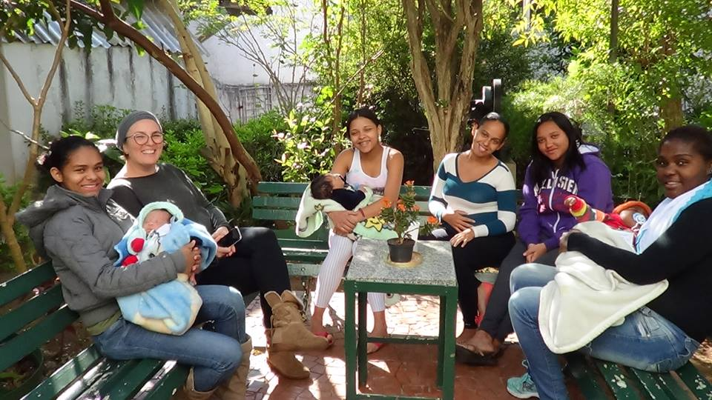

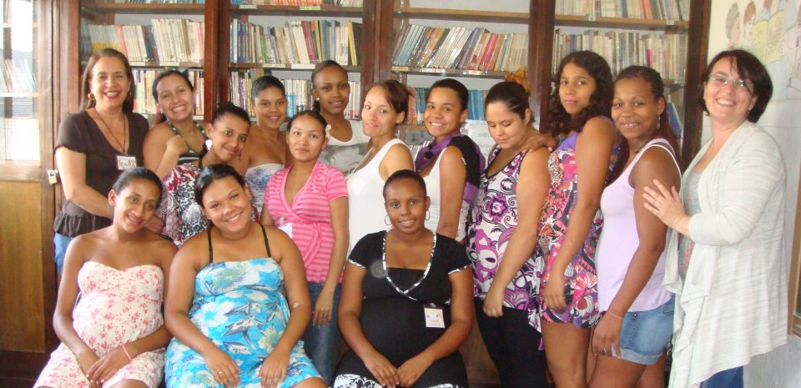

**Circuito Maior Idade - Taipas**

